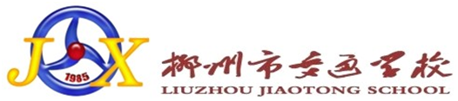

中等职业学校教育质量年度报告

—2019年度—

**柳州市交通学校**

**2019年中等职业教育质量年度报告**

# 1 学校情况

## 1.1 学校概况

柳州市交通学校建校于1985年，隶属于广西壮族自治区柳州市教育局，是一所立足大交通、服务地方经济发展的国家级重点中职学校、国家教育改革发展示范学校。校园面积114568.3平米，校舍建筑面积76525平米，办学经费4985.65万元，教学仪器设备总值6838.39万元。2018年，学校调整办学定位，努力建成“以大交通为背景，行业特色突出、专业发展优势强劲”的高水平国家示范学校。2019年，学校围绕“三年三大步，五年一跨越”的发展目标，“德技并举，志善相彰”的办学理念，坚持以提高质量为核心，加强校企合作，促进产教融合，创新办学模式，突出办学特色，强化学校内涵，着力推进示范品牌建设，办学吸引力不断增强，教学质量持续提升。

**1.2 学生情况**

学校通过改革招生方案，切实推进全员招生，在全体教职工的共同努力下，2019年学校招生工作取得跨越式发展，秋季录取全日制新生1679人，非全日制1014人，顺利并超额完成教育局下达的招生任务招生任务，录取全日制新生比2018年增长34.25%。全日制在校生达3293人。毕业生人数:888人,就业人数868人,毕业生就业率为:97.74%（含升学和参军）。

表1-1 近三年学生情况统计

|  |  |  |  |  |  |
| --- | --- | --- | --- | --- | --- |
| 年度 | 年级 | 学生人数 | 毕业生规模 | 学生结构（人） | |
| （人） | （人） | 男 | 女 |
| 17年 | 2015级 | 981 | 981 | 826 | 155 |
| 2016级 | 970 | - | 867 | 103 |
| 2017级 | 1003 | - | 871 | 132 |
| 合计 | 2954 | 981 | 2564 | 390 |
| 18年 | 2016级 | 962 | 962 | 860 | 102 |
| 2017级 | 946 | - | 828 | 118 |
| 2018级 | 1104 | - | 919 | 185 |
| 合计 | 3012 | 962 | 2607 | 405 |
| 19年 | 2017年 | 803 | 803 | 704 | 99 |
| 2018年 | 826 |  | 683 | 143 |
| 2019年 | 1664 |  | 1338 | 326 |

经过系部改革及专业调整，各系部在校生人数于在校生总人数的占比较上一年度，逐渐趋于合理。

表1-2 各系部在校生人数比较

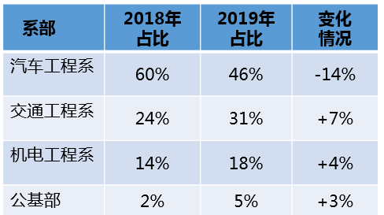

图1-1 各系部在校生人数占比



## 1.3 教师队伍

学校现有教职工193人，其中专任教师167人，硕士及以上学历22人，本科以上学历161人，分别占专任教师总数的13.2%和96.4%。高级职称45人，占专任教师总数的26.9%。经教育厅认证的“双师型”教师74人，占专任教师总数的44.3%。校外兼职教师4人，占专任教师总数的1.3%，自治区名师工程培养对象5人，专任教师的生师比为20:1。

**表1-2 2017年与2018年师资力量比对**

|  |  |  |  |  |  |
| --- | --- | --- | --- | --- | --- |
| 类别 | 教职工 | 专任教师 | | | |
| 硕士 | 本科 | 高级职称 | “双师型”教师 |
| 2018年人数（人） | 191 | 14 | 148 | 44 | 69 |
| 2019年人数（人） | 193 | 22 | 161 | 45 | 73 |
| 2019年净增（人） | 2 | 8 | 13 | 1 | 4 |

## 1.4 设施设备

学校不断优化办学环境，原有国家级汽车检修技能型紧缺人才培养培训基地1个，广西中职唯一的实车型汽车整车装配实训基地1个。汽车运用与维修实训基地、新能源汽车信息化实训中心、风行汽车故障诊断和零部件鉴定中心、汽车装配与调整实训基地、数控与机械加工实训中心、焊接技术实训中心、物流实训中心、汽车整车与配件营销综合实训室、汽车驾驶体验中心等综合实训场所12个；汽车运用与维修专业理实一体化专业教室24间，计算机室8间，云技术计算机机房3间，智慧教室3间，教学资源制作中心、CAD/CAM机房、心理咨询室、现代制造技术体验中心(3D打印)各1间。全部教室配备了多媒体教学设备，有效地促进了信息化教学的实践。

2019年学校新建和续建航海技术实训基地、数字媒体教学实训室、电梯综合实训中心、国际邮轮乘务3D虚拟仿真实训室等6个综合性实训基地。学校积极推进校园建设，提高硬件条件。一是市委、市政府投入1000多万元对学校5栋宿舍进行改造，很大程度改善了住宿条件。二是完成学生食堂改造，对原有食堂进行了明厨亮灶改造及色标管理；并将食堂二楼舞蹈教室改造成就餐区，使学生就餐座位增加到640个，缓解了学生的就餐拥挤现象；三是通过租赁方式在学生宿舍安装空调330台，增加一台315kva变压器，改善了学生的住宿条件；四是女生宿舍加装空气能热水系统，彻底解决了我校学生洗澡长期以来依靠外来送水的方式。五是投入使用新建实训楼，进一步满足了学校实训教学的需求。六是将学校杂物房改造成教工食堂，一定程度缓解了学生食堂的就餐拥挤及方便教职工午餐问题。七是完成了学校电梯实训室、新汽车维修特约维修站、展望楼教室、舞蹈教室、驾培二楼教室、驾驶培训中心的装修工程，新增教室16间。

截止2019年底，学校教学仪器设备总值4985.65万元，生均设备值1.514万元；由于2019年学校招生人数增长较快，生均设备值较上一年度减少0.2894万元，生均工位数0.6个。现有馆藏适用印刷图书12万余册，生均图书达36册。2019年学生实习岗位数300个，比2018年学生实习岗位数多22个。

**2 .学生发展**

## 2.1 学生素质

2019年学校对学生管理工作进行了系列改革。通过制定、修订和实施《柳州市交通学校校风校纪督查情况“红黑榜”制度（试行）》《柳州市交通学校学生八种违纪行为“事不过三”教育活动方案》《学生行为“三大纪律”和“十条准则”学习实践活动方案》等实施方案，不断提高学生素质；同时通过制定实施“星级学生”“星级宿舍”“星级班级”等管理制度，打造“星级质量管理文化”，帮助学生明确努力目标，提高学生学习目标，增强学生自我获得感和满足感。经过一年的改革，学校学生的思想政治水平不断提高，文化课合格率达到95.2%，专业技能合格率98.3%，体质测评合格率96.8%，毕业率99%，与较上一年度相比有明显提高。

**2.2 在校体验**

学校坚持教书育人与服务育人并举，努力打造家长放心、学生满意、企业欢迎的学校。学校每学期召开学生座谈会，充分听取学生对教学、管理、生活等各方面的意见建议，加大投入，不断改善育人环境和服务水平，丰富社团活动和开展多样化的第二课堂，在丰富学生业余生活的同时培养学生特长，增强学生的自我获得感。学校争取各级资金对宿舍、食堂、热水系统等进行了改造与更新，并且在宿舍加装了空调，提高了学生的学习生活条件。

在校学生对理论学习、专业学习、实习实训、校园文化与社团活动、生活条件、校园安全等的满意度较上一年度都有不同程度的提高。另外，2019年学生在校外实习实训满意度为82.77%，较2018年实习实训满意度提高3个百分点。

**2.3 资助情况**

学校通过多种形式开展宣传，学生政策知晓率高。同时，学校严格落实国家助学金、免学费、奖学金等助学政策。2019年，享受国家助学金20628人次，共计发放助学金192.9万元。享受国家免学费政策学生5674人次，共计免除学费567.4万元。获得国家奖学金5人，共计发放国家奖学金3万元；获得自治区奖学金61人，共计自治区发放奖学金12.2万元。获得学校奖学金224人，共计发放学校奖学金1.48万元。获得学校春雨助学金24人，共计发放助学金额1.2万元。

**2.4 就业质量**

2019年学校学生的就业率、就业质量及升学率都得到提高。

2019年公路运输管理毕业生就业率95.92%，焊接技术应用毕业生就业率100%，模具制造技术93.755%,汽车美容与装潢82.76%，汽车运用与维修82.45%，汽车整车与配件营销83.33%，汽车制造与检修72.96%，数控技术应用91.67%，物流服务与管理91.89%，新能源汽车运用与维修91.43%。

2019年学生实习平均起薪2300元/月，对口就业率77.03%,2018年毕业生平均起薪（元/月）2147元，对口就业率为71.27%，2019年相比2018年实习对口就业率和起薪均有提高。

2019年升入高职及以上院校共212人，2018年升入高职及以上院校64人，2019相比2018年升学人数上浮69.81%，我校近两年升学率持续增长。

**2.5职业发展**

学校以“德技并举、志善相彰”为办学理念，高度重视学生的职业发展和职业能力的培养。学校根据学生实习回访情况，对学生的学习能力、岗位适应能力、岗位迁移能力、创新创业能力情况进行分析，得出：在学习能力和岗位适应能力方面，学生刚离开校园进入单位实习时，由于角色和人文环境的变化，部分学生对实习岗位的适应能力较弱，但学习能力较强，半数以上学生到企业培训一段时间后就能上岗，随着时间的推移，学生的岗位适应能力逐步提高。岗位迁移能力方面，学生尚有待提高，特别是通用能力和素质能力。在创新创业能力方面，近两年，我校学生仅有不到5%的学生自主创业，学生在创新创业能力上也有待提高，包括认知能力，操作能力，适应能力等。

**3.质量保障措施**

**3.1 专业动态调整**

学校积极调整专业布局，不断推动专业建设。一是围绕学校专业发展布局，调整系部结构，将原“交通工程系”划分成“交通服务工程系”和“航海与路桥工程系”，学校由“三系一部”变为“四系一部”。二是根据产业链发展，调整专业群。2019年度，学校完善专业申报流程，完成《社会文化艺术》《电梯安装与维修保养》《邮轮乘务》3个新专业评审及申报工作，其中《电梯安装与维修保养》《邮轮乘务》获教育厅同意开设批复备案。撤销《焊接技术应用》专业。各专业通过深入企业行业调研，形成调研报告13份。修订完善专业人才培训方案13个、专业教学标准13个。

为响应国家号召，专门开设军事体育专业，并与柳南区人民武装部共同制定人才培养计划和方案，有针对性的培养军队所需人才。目前学校已与柳南区人民武装部、融水县武装部、三江县武装部、柳江区武装部达成军民融合合作意向；与其他县区武装部的合作正在进一步洽淡中。该专业已从柳州市5县5区及市外招收53名学生进行培养。

**3.2 教育教学改革**

**3.2.1 课程教学改革,全面提升学生素质**

以德为先，将工匠精神、人文素养教育融入学生校园生活和教学的全过程。德技并举，开展以职业能力为本位、以项目课程为主体、以职业活动为主线的模块化课程改革，加大实践在教学中的比重，提高学生职业素养和职业技能。不断改革教学模式，创新教学方法。以学生为主体，以操作为主线，以技能为目标，创新、探索、实践切合中职学生学习实际的教学模式，寓“教、学、做”于一体，提高学生课堂学习的积极性。

持续推进校级精品课程、校本特色课程的建设工作；组织修订完成课程标准124门，与企业共同开发2本实训工作页。开设丰富的选修课，激发学生兴趣爱好，拓宽学生发展空间，培养学生实践创新能力，增强学生自信和内在驱动力。开设足球、啦啦操、书法、芦笙、无人机操控、摄影、建筑DIY，汽车日常保养、心理沙龙等选修课36门，受益学生1200人。

学校严格执行教育部要求，开齐、开足、开好公共文化基础课。以“思政课程化、课程思政化”为重点，注重心理健康教育，专业课融合德育教育，全面提升学生的品德和素质。

**3.2.2 开展复合型人才培养模式改革，进行1+X证书制度试点**

2019年我校积极参与1+X证书制度试点申报工作，目前是全国首批1+X证书制度试点院校。也是广西唯一所同时获得“汽车运用与维修”和“智能新能源”汽车两个技能等级证书试点学校。

**3.2.3 优化师资队伍结构**

一是加大教师补充力度。2019年我校面向社会公开考试招聘实名制教师共2名；成功引进我校合同制工作人员谢越峰（全国技术能手、柳州市D类人才）为在编人员，目前入编手续正在市委编办审核中；通过柳州市人才网发布招聘信息共计6次，参加高校应届毕业生招聘会5次，校内开展面试10多次，新签订劳动合同25人；制定《柳州市交通学校编外聘用人员纳入学校聘用人员控制数管理工作方案》并组织实施招聘工作，共选拔出许坤利等15位优秀人才、紧缺专业人才。

**3.2.4 严把项目建设关，实训基地取得新突破。**

完成区市8个学校建设项目，资金预算1266万元。其中：自治区中等职业学校办学条件达标建设项目共4项，资金预算共600万元。市本级财政投资建设项目4项，资金预算共666万元。截止2019年底8个项目均已完成项目建设。通过实训基地建设，进一步改善学校实训教学条件，为新专业建设及实训课教学提供了有力支持。

**3.3 教师培养培训**

开展2018-2019学年下学期教师“师徒结对”活动，19对师徒结对并在师徒协议书上签字。进行新晋教师培训及新晋教师公开课活动，共有174教师参与了听、评课活动。组织19名教师申报初级、中级双师认定，其中7名教师通过初级双师认定，5名教师通过中级双师认定。积极组织教师参加各级各类培训，据不完全统计，组织选派了242人次参加国家级、自治区级、市级各类培训、学习，其中国家级160人次（包括远程培训130人次）、自治区级24人次、市级58人次。开展了学校教师教学基本功比赛暨市赛选拔赛，评出一等奖2个、二等奖4个、三等奖6个。开展期末全员学习培训活动周，通过总结学校工作、分享交流教学教研学生管理工作经验、专家讲座、业务诊断等内容形式，推动教职工综合素质和能力的全面提升，促进学校改革发展。

## 3.4 加强规范管理

**3.4.1 完善制度建设。**制定并实施《柳州市交通学校2019年度部门绩效考评方案》，开展部门绩效考评工作,加强学校各部门的责任落实及评价。完成《柳州市交通学校教职工进修培训学习管理暂行办法(修订)》在内的29个教学管理制度的修订及制定工作。完成《柳州市交通学校外聘教师管理办法（试行）》等在内的3个人事管理制度修订及制定工作；完成《柳州市交通学校编外聘用人员纳入学校聘用人员控制数管理工作方案》在内的4个人才聘用方案与办法制定；完成《柳州市交通学校入职标准》在内的9个师资建设标准与办法的制定与修订。完成《柳州市交通学校质量事故预警制度》等在内的5个视导监督管理制度修订和制定工作，以及《督查值日工作流程标准》在内的5个工作标准、流程的制定。完成《柳州市交通学校学生八种违纪行为“事不过三”教育活动方案》在内的8个学生管理制度修订和制定工作。进一步完善学校内部控制，制定《柳州市交通学校教学建设项目入库流程》，修订《柳州市交通学校固定资产管理办法》等；申报事业单位内控系统，从人控逐步变成机控。

**3.4.2稳步推进教学诊断与改进。**在校长和学校主管领导亲力部署、大力指导和有力支持下，全面推进教学诊断与改进工作，通过全员教学诊改宣传与培训，切实做到“人人诊改、事事诊改、时时诊改”工作效益及质量不断提高。全体师生的共同努力下，顺利完成2019年12月3-4日自治区教学诊改委受教育厅委托对我校进行的教学诊改现场复核，并被认定为“有效”。

**3.4.3积极开展视导监督。**日常检查和督导形成常态。一是以口头提醒、具体指导和下达“整改通知书”、《巡查问题处理表》等方式进行视导，2019年以书面形式先后督查督办的事项40余项，整改完成率达100%，整改事项涉及教学、学生、行政、后勤、劳动纪律等各方面。二是组织落实“红黑榜”和事故认定及处理办法等制度，2019年度班级上红榜564班次、黑榜3班次；宿舍上红榜972间次、上黑榜109间次；涉及教职工失职和事故处理共5人。三是坚持督促整改“不过夜”。

**3.4.4 管理工作信息化水平不断提高。**为提高行政效率，推进无纸化办公，2019年学校启用钉钉信息化管理平台，实现了大部分审批通过移动网络进行处理，极大的提升了办公效率和数据收集能力。投入资金建设了信息化管理平台建设，实现了教务、学生管理、诊改工作的信息化管理，有效的提升学校的办学质量和工作效率，并对学校在教学诊改工作所涉及的数据进行收集和分析，对学校的质量管控起到良好的保障作用。

**3.4.3 招投标项管理和实施不断规范**。成立学校项目评审专家库，通过市场走访、兄弟院校调研方式确定将政府采购网中5家公司纳入学校招标代理公司库。按照新标准完成电梯实训中心、新能源实训中心、船舶二期等10个市财和区财共计1266万元的采购招标任务；完成学校食堂服务供应商、宿舍空调、学生床上用品、校服、2020年学校期刊供应商等的招标采购流程。

## 3.5 强化德育工作

**3.5.1德育教育优先，综合素质同育。**学校不断探索、创新德育工作新思路、新方法，从实处入手、抓住关键、严格管理，成效显著。一是打造星际质量文化，依托学校“红黑榜”制度，围绕“星级学生”、“星级宿舍”、“星级班级”等管理实施方案，进行“星级”评选活动，形成德育激励机制。二是持续开展团日活动、每月一歌评比、志愿者服务等常规活动，组织学生参加植树活动、315义务维修社会车辆活动、青年参加祭扫活动等主题活动对学生德育进行渗透。三是严格落实《柳州市交通学校学生八种违纪行为“事不过三”教育活动方案》《学生行为“三大纪律”和“十条准则”学习实践活动方案》等，规范学生日常行为，进一步建立健全学校学生基础文明养成教育的长效机制。四是进一步完善家委会工作，利用学生家长到校参观和观看“五四”晚会等契机增进了解和互信，形成共育氛围。五是狠抓学生日常行为规范养成教育，通过抓迟到、抽烟等现象使迟到率和抽烟现象得到有效控制。五是加强课堂教学的德育渗透。

**3.5.2 把握新闻舆论宣传导向，筑牢德育宣传主战场**

根据学校各个时期开展的活动，及时做好宣传策划，提升宣传质量，传播正能量。充分利用学校网站、校内宣传专栏、LED屏及数字校园信息设备等宣传阵地，积极推送新闻稿件，及时有效地把我校教育教学的新思路、新方法、新举措及师生风貌、大型活动展示给社会各界，树立了良好的外部形象，提升了学校在社会的认可度和知名度。

**表3-1 2019年新闻稿件及信息统计表**

|  |  |  |
| --- | --- | --- |
| 序号 | 媒体或信息名称 | 数量 |
| 1 | 八桂职教网 | 156 |
| 2 | 柳州教育博客 | 188 |
| 3 | 学校官网 | 245 |
| 4 | 柳州晚报 | 6 |
| 5 | 南国今报 | 1 |
| 6 | 《新播报》 | 3 |
| 7 | 柳州1号APP | 7 |
| 8 | 在柳州APP | 3 |
| 9 | 学校微信公众号 | 118 |
| 10 | 每周交校要闻 | 34 |
|  | 合计 | 761 |

**3.6 加强党建工作**

**3.6.1 抓好主题教育，守住初心使命。**学校在开展“不忘初心、牢记使命”主题教育过程中，认真学习贯彻习近平新时代中国特色社会主义思想，坚持问题导向，以群众是否满意作为检验标准，边学边改。做到规定动作不缺项，自选动作有创新，落实“守初心、担使命，找差距、抓落实”总要求，达到了“理论学习有收获、思想政治受洗礼、干事创业敢担当、为民服务解难题、清正廉洁作表率”目标，取得了明显成效。

**3.6.2 强化政治功能，打牢基层基础。**整治软弱涣散党组织，加强领导班子建设，制定主体责任清单，落实“一岗双责”，按照标准化要求，配强支委班子，建立6个支部党员活动室，配齐党务干部。落实“三会一课”、主题党日、民主生活会、专题组织生活会和民主评议党员制度。

**3.6.3 注重养成，立德树人，德育工作出实效。**落实习近平总书记关于“四有”好老师和“四个引路人”重要讲话精神，举办师德师风专题讲座，实行全员值班和视导督查制度，开展违纪行为“事不过三”学风整治活动，促进了学生良好行为习惯的养成。

**2.6.4把握舆论导向，做好思想政治工作。**加强教职工思想政治工作和师德师风教育。坚持政治学习制度，严防自由化思潮的侵袭，牢牢把握意识形态领导权和主动权。加大重要岗位和关键环节监管力度；开展警示教育，以身边案例教育身边人，使党员干部从中吸取深刻教训，筑牢防腐拒变心理防线。

**4.校企合作**

**4.1 校企合作共育人才，产教融合创新突破**

学校围绕专业发展规划，2019年实现每个系部在校企合作上都有了新突破。

一是汽车工程系深化与东风柳汽校企合作。通过独家谈判与东风柳汽签订2019年海外汽车维修售后服务技术培训、2019年全国售后服务技术培训，实现从人找项目到项目找人的根本性转变。积极推进东风柳汽T5等新车型维修手册的开发及编写工作，进一步从学习企业标准向共同制定企业标准转变。顺利完成25期约600人东风柳汽全国服务站售后服务人员技术培训、技师认定、新员工入职培训工作；完成东风柳汽S50EVB新能源汽车等4个车型维修手册编写工作；完成东风柳汽海外市场突尼斯等4个国家的技术员工培训工作；完成电子出版社汽车维修工等三门教材123个维修视频制作。

二是机电工程系大力推进无人机专业方向的发展，与柳州市广播电视台签订中国遥控航空运动协会ASFC飞行员执照培训的协议，让柳州市第一块“无人机培训中心”的牌匾落户我校，加速我校无人机专业的建设。订单办学取得较好效果：与佛山顺德汽车配件有限公司签订校企合作协议，开设“矢崎”订单班，招生40人;与长城汽车股份有限公司签订校企合作，开设“长城”订单班，招生40人;与厦门中海航集团签订校企合作，实现订单班办学，2019年招生无人机订单班两个班共60人；与柳州市坤城电梯有限公司签订校企合作，实现师资互派，相互学习。

三是交通工程系（2019年底分为航海与路桥工程系和交通服务工程系）的校企合作取得良好的成绩。与广西柳工机械股份有限责任公司、汇租科技服务有限责任公司达成三方校企合作协议。与泰升航运有限责任公司签订校企合作办学协议书，泰升航运有限责任公司向我校捐赠教学训练游艇一艘。与南宁百信乐科技有限公司签订上汽通用五菱（南宁百信乐科技有限公司承办）用户联络中心实训基地合作协议。与广西香海船务公司签订校企合作协议，并完成船舶驾驶专业的船员培训资质材料编写工作。

四是公共基础部走出了校企共促中职升本道路，与广西沃学教育投资集团就休闲体育服务与管理专业签订中职升本合作协议。成立广西体育舞蹈教师、裁判员培训基地。

**4.2 学生实习**

我校严格按照《职业学校学生实习管理规定》要求规范学生实习工作，并选择合法经营、管理规范、实习设备完备、符合安全生产法律法规要求的实习单位安排学生实习，同时按照文件的规定对学生进行管理和考核，如实习三方协议的签订、统一为实习学生购买保险、安排教师进行实习回访及要求学生完成实习日志等。

2019年我校汽车运用与维修、汽车美容与装潢、新能源汽运用与维修等交通运输类专业大部分学生进入到上汽通用五菱汽车股份有限公司、广西玲珑轮胎有限公司、柳州五菱汽车工业有限公司及柳州上汽汽车变速器有限公司等各大企事业单位实习就业，到这部分单位实习的学生平均起薪3000元/月，从事的岗位有装配岗、维修岗、钳工等相关岗位，学生对单位的满意度较高。其中一部分学生到柳州市各个汽车4S店、汽车修理店等单位进行就业，从事汽车发动机维修、底盘维修、汽车电气维修和汽车外形整修等各类岗位；另一部分学生从事汽车零配件管理、汽车维修业务接待、汽车及配件销售等工作。公路运输管理专业学生主要在广西交通投资集团实习，主要从事的岗位有收费、路政管理、ETC信息操作等，物流服务与管理专业学生往物流企业、贸易公司、货运公司、港口从事采购、仓储、运输、客服、出纳和运营管理等工作。汽车制造与检修、数控技术应用等加工制造类专业学生主要在柳州市钜嘉模具有限公司、柳州汇众模具技术有限公司等企业实习。

总体而言，我校大部分学生均能进入到对口的企事业单位实习，学生也能较快地将学校所学的专业知识和技能运用实际工作中，特别是在操作能力上大部分实习生得到用人单位的好评，但学生在职业道德、吃苦耐劳及沟通能力上有待提高。

**4.3 强化集团化办学**

**4.3.1 强化集团化办学，推行校企行联动**

学校一如继往高度重视集团化办学工作，进一步加强与各职业教育集团成员交流互动与深度融合，按章程履行职责，探索创新集团办学的新思路、新方法，积极为柳州、广西社会政治、经济服务，为广西柳州汽车城建设发展壮大服务，为西江经济带企业和用人单位服务。

2019学校在原参加广西汽车产业职教集团、柳州汽车技术人才培养培训职教集团、广西北部湾交通职教集团、柳州现代服务业职教集团、柳州市工程机械职业教育集团等5个职业教育集团的基础上，新加入了广西轨道交通工程职教集团、柳州旅游职教集团。

学校与集团内企业长期保持紧密深入合作有关系，不断把“人才共育、专业共建、过程共管、文化共融、资源共用、师资共享、责任共担、利益共取”集团运作理念推向深入。

**4.3.2 校校、校企合作,助推专业提质增速**

与柳州市鱼峰区里雍中学、西鹅乡中学、柳州市第十一中学、柳江区教育局等建立了“劳动和职业启蒙教育”基地。在三江县梅林中学挂牌成立柳州市交通学校体育舞蹈专业人才培养基地，与地方初级中学共同“创新协同育人”。

2019年学校共与厦门中海航通用航空科技有限公司、知合行教育投资有限公司、广西沃学教育投资集团有限公司、佛山顺德矢崎汽车配件有限公司、广西香海船务有限公司、长城汽车股份有限公司等六家企业进行校企联合办学。

厦门中海航通用航空科技有限公司与我校合作专业为道路与桥梁工程施工（无人机应用与维护）。招收学历学制层次为初中起点三年制（采用2+0.5+0.5跟岗及顶岗实习模式），学生可考取考取民航局无人机视距内驾驶员飞行执照。公司派专业教师向我校学生进行专业理论和实训课程教学，我校为厦门中海航通用航空科技有限公司教师提供免费宿舍。公司负责我校无人机实训室建设包括无人机展厅一间模拟飞行教学实训软件及模拟器40套、无人机拆装调试实训室一间，根据柳州市交通学校招生人数分批投入。

知合行教育投资有限公司与我校合作公路运输管理（高速铁路客运服务）专业，采取三年制“2+1”的合作模式。合作学生前两年文化课程和专业课程穿插知合行教育投资有限公司特色课程体系及人文素质教育课程在柳州市交通学校完成，第三年在知合行教育投资有限公司培养基地进行高端专业课程学习、实操及100%安置就业。公司负责学生大专学籍注册，大专毕业证的发放；负责组织学生考取相关就业方向职业资格证书；负责与学生家长签订《培养就业协议书》。学生毕业时，学生与企业签署劳动合同等相关事宜，负责协调和督办学生与企业发生的劳资纠纷，后期跟踪服务至少一年，然后由公司负责安置学生岗前培训及订单企业实习、就业安置。

2017级22名实习生已于2019年9月3日前往武汉知合行教育集团进行岗前培训，据家长、学生和带队老师反馈，学生对学校环境、住宿、学习都表示满意，目前培训效果较好。

广西沃学教育投资集团有限公司与我校合作专业为休闲体育服务与管理专业（体育舞蹈方向）定向班（实际开设专业为美术）。公司对冠名班学生，在第一学年派企业相关人员进行企业文化讲座培训，每学年在学校进行素描、色彩、速写、国画等定向基础级专业教学。学生在完成顶岗实习及企业的考证合格后，安排至合作企业单位，或直接推荐升学。

公司每学年在每个冠名班中选出8%的学生，以500元/人的标准颁发奖学金；免费提供由企业标准的班服（或运动服）冬夏各一套；对学校的重大活动、公益活动、学生竞赛等，提供适当的资金支持；按提供的定向班专业课程内容进行教学工作，并支付专业课教师工资；广西沃学教育投资集团有限公司教师服从柳州市交通学校管理。奖学金及服装等由广西沃学教育投资集团有限公司直接发给相应人员。

佛山顺德矢崎汽车配件有限公司与我校合作专业为汽车制造与检修（矢崎冠名班）。学校每年组织“矢崎冠名班”学生在佛山顺德矢崎汽车配件有限公司实习，原则上实习期限为一年，在此期间柳州市交通学校确保学生在佛山顺德矢崎汽车配件有限公司实习不少于6个月。

公司每学年在每个冠名班中选出4名优秀学员，并以500元/人的标准颁发奖学金。在每个冠名班向10名家庭特困生提供生活补助。另外，公司配合柳州市交通学校提供汽车电器电线束集成实训室的实训设备，提供汽车整车电路电线束模型。

广西香海船务有限公司与我校作国际邮轮乘务专业，并形成1.5+1+0.5的合作模式。（前1.5年在校学习，中间1年在实习就业基地学习、实训实习，后0.5年推荐就业），公司负责派送专业骨干教师到我校现场授课，负责安排学生实习与就业。实习结束后将合格的学生安置到海洋或内河邮轮、内河游船、游艇、客滚船等交通客运服务相关岗位。

长城汽车股份有限公司与我校合作专业为汽车运用与维修和新能源汽车运用与维修，设立“助学金”：长城汽车股份有限公司为支持培养家庭困难学生，设立“长城汽车助学金”，每年资助贫困学生10人，每人资助1000元，每届学生资助两次。

**5.社会贡献**

**5.1技术技能人才培养**

完善培养模式，用人单位满意度明显提高。学校遵循“产业引领、岗位对接、德技并举”人才培养模式。紧随当地汽车产业结构调整与升级趋势,深入产业岗位调研，开展职业分析,制定职业能力培养目标，重组专业能力模块，开发对接岗位的课程体系，创新教学内容及教学方法，适应产业升级所带来的人才需求的变化。依托产业办专业，围绕岗位建课程，对接生产设教学，强化职业教育与终身学习相融合；不断完善人才培养模式，优化专业结构、调整教学内容，提高技术技能人才培养的的针对性和培养质量。

服务地方，助力区域汽车产业发展。顺利完成25期约600人东风柳汽全国服务站售后服务人员技术培训、技师认定、新员工入职培训工作；完成东风柳汽S50EVB新能源汽车等4个车型维修手册编写工作；完成东风柳汽海外市场突尼斯等4个国家的技术员工培训工作；完成电子出版社汽车维修工等三门教材123个维修视频制作。

**5.2 社会服务**

职业教育对接终身教育，成人教育、企业培训、职业培训、驾驶培训品牌效应增强，服务地方社会能力明显提升。职业技能培训2764人，机动车驾驶和新增汽车客运、货运资格证项目培训856人，成人继续教育学历教育培训657人。学校于“3.15”消费者权益保护日举行了义务维修车辆社会公益活动。为社会车辆提供免费维修咨询、检查及修理服务。承办并优秀完成市人事考试中心4次大型考试，共安排布置400个考场，约9100人次考生参加考试，组织监考及工作人员约600多人次。完成第十四届（2019年）柳州市职业院校、技工学校学生专业技能比赛承办工作。2019年柳州市中等职业教育教师教学基本功比赛。助力鱼峰区里雍中学开展社团活动。

开展志愿者服务：与钢联社区开展“四联双报到”活动，组织党员进社区13次，慰问老党员，义务服务200人次，与社区一道解决群众实际困难。发挥共青团生力军作用，开展学雷锋、文明劝导、校园垃圾“清零”等活动，参加活动共2016人次。

**5.3 对口支援**

政校合作，助力扶贫。学校与柳州市融安县教育局、融水县教育局、柳城县教育局、三江县教育局签订了“精准扶贫合作协议”，校政合作，相互帮扶，为柳州市的控辍保学工作做贡献。

我校党总支立足实际献爱心，积极开展“一帮一联”扶贫帮困活动。开展每位党员教职工和非党中层干部至少结对帮扶一名在校家庭困难的建档立卡户学生“五个一”行动。围绕思想引导、行为训导、学业指导、亲情陪伴、心理疏导等方面对学生每月做到“五个一”（即每月跟学生谈心谈话一次、到教室宿舍看望一次、检查指导学习一次、请学生吃一餐饭、为学生解决一个困难）。“五个一”行动为贫困生解决了实际困难，树立了信心，提高了学习能力，也为当地政府和学生家长分了忧，为脱贫攻坚出了力。目前，共有84名党员干部参加活动，帮扶了118名贫困生。

学校通过结对帮扶，定期对贫困户进行走访慰问。驻村队员在对口支援贫困村鹿寨县头排镇水头村开展脱贫攻坚工作。学校开办职教圆梦班，为水头村委捐赠贫电脑、打印机等。2019年学校对口支援贫困村已实现整村脱贫。

**6.政府履责**

**6.1 经费**

2019年学校获得上级经费支持共计2108.18万元。其中，免学费、奖学金、助学金拨款等政策性经费661.46万元；生均拨款经费180.72 万元；项目投入经费1266万元。学校对经费严格财经纪律，对经费的使用制定了《经费使用管理细则》《专项资金使用管理细则》《职业教育建设项目校内评审办法（试行）》《职业教育项目建设经费使用实施细则（试行）》等制度，并对项目资金进行专账管理，切实做到专款专用。

表6-1  **2018年经费统计一览表** （单位：万元）

|  |  |  |  |
| --- | --- | --- | --- |
| 类别 | 经费类型 | 金额 | 小计 |
| 政策性经费 | 免学费 | 646.26 | 661.46 |
| 奖学金 | 15.2 |
| 助学金 |  |
| 生均拨款 | 生均拨款经费 | 180.72 | 180.72 |
| 项目投入 | 电梯实训中心294万元，新能源实训中心100万元，船舶二期182万元，国际邮轮乘务90万元。 | 666 | 1266 |
| 中职职业教育办学条件达建设标经费 | 600 |
| 合计 | | | 2108.18 |

**6.2 政策措施**

学校成立于1985年4月19日，是隶属于柳州市教育局的全额拨款事业单位。自办学以来，学校依法办学、自主管理，积极落实在办学模式、招生就业，教育教学管理、干部人事管理、财务和基建项目管理等方面的权利，实现自主招生，自主推荐就业，根据实际自主实施教育教学安排，自主选任中层干部，根据实际制订聘任条件和聘任办法并实行全员竞聘上岗等等，不断构建适应时代要求的现代学校制度，推动学校稳、快发展。

学校经过多年努力，在上级部门的支持下，学校岗位总数148个，其中管理岗位4个，专业技术岗位140个，工勤岗位4个。现有在编人员136名。2019年校通过柳州市公开招聘等形式招聘教师26名（实名制编制2名，调入1名，合同制23人），同时根据《柳州市交通学校编外聘用人员纳入学校聘用人员控制数管理工作方案》，共选拔出吴祖阳等15位优秀人才、紧缺专业人才，在一定程度上缓解了专业教师师资紧缺的现象，优化了教师队伍结构，提高了教学实力，提升了教育教学力量。

随着柳州市汽车及周边产业的迅速发展，汽车、机械等技术人才紧缺，柳州市人民政府近几年大力推动职业教育发展，先后出台了《职业教育服务柳州新发展行动计划（2011—2013年）》、《柳州市“龙城蓝领”成长计划》等政策文件，从健全技能人才培养培训机制、完善技能人才评价选拔机制、构建技能人才使用和激励机制、完善技能人才合理流动和保障机制等方面着手，力争形成与全市经济社会发展相适应的初、中、高级技能人才比例结构格局。自治区人民政府也出台了《广西壮族自治区新时期深化职业教育攻坚五年计划》、《广西职业教育校企合作促进办法(试行)》等政策文件，给学校实现跨越式发展提供了有力保障和支持。

**7.特色创新**

**案例一：建立星级标准，打造星级质量文化**

学校围绕“三年三大步，五年一跨跃”的发展目标和“德技并举，志善相彰”的办学理念，通过建立各层面的星级标准，结合学校“红黑榜”制度，打造学校星级质量管理文化。星级质量管理文化分为学生管理层面和教师管理层面。从三星级到五星级，对应不同的标准不同的星级，不同的星级对应不同的荣誉或奖励。

图7-1 星级质量管理文化

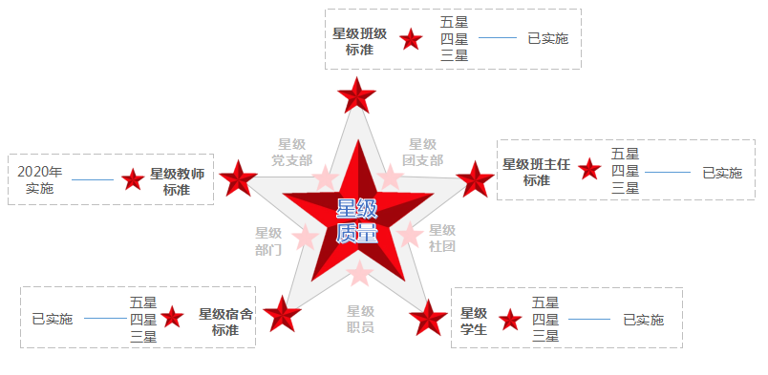

2019年，学校制定并试行了班主任、班级、宿舍、学生的“星级评比”制度。值班小组、视导室、安学、团委、宿舍教官及各系部每日根据负责板块对各班级、宿舍、学生进行打分，每周进行统计并于每周一校会公布红黑榜上班情况。系部每月根据红黑榜情况，评出系部级的星级班级、星级宿舍和星级学生，星级班主任由系部根据所带班级的总体情况进行评选确定。校级星级评比每月年进行一次。对于评选出的星级个人和单位，学校开展隆重的“授星仪式”，通过仪式，提高学生的自我肯定和自我认同感，进而明确努力道路与方向。2020年学校将继续推进星级文化建设，制定并实施星级教师标准、星级党支部、团支部等，让星级质量管理文化成为学校的一项特色与亮点。

通过一年改革努力效果凸显。学生越来越有礼貌，教室和宿舍越来越干净，晚归的学生越来越少，学生对学校的满意度越来越高。特别是在自治区的教学诊断与改进活动中受到教育厅专家组的一致好评：认为学校在学生层面的诊改效果明显，学生目标明确，获得感比较强。

**案例二：学校率先在区启动劳动和职业启蒙改革，让贫困的孩子“自主选择未来”**

学校根据《国务院关于印发国家职业教育改革实施方案的通知》精神，2019年3月与融水教育局联合启动劳动和职业启蒙教育改革实验，共同打开控辍保学新局面，成立融水职业教育启蒙班。融水教育局分两批次送来260名初三下学期学习确有困难，无心就读普通高中的学生260人，采取“多种体验、多次尝试、自主选择”的方式让孩子们充分自由、自主地了解和学习，并最终确定自己未来的专业。学校配备最优秀的班主任、最优秀的任课老师，给孩子们了解专业，同时，为了找回孩子学习乐趣，组建“笙声交校”文化社团，将苗乡文化引入校园，让在校的540名融水学生和310名三江学生“记得住乡愁”，在学校找到家乡的味道。启蒙班260名学生通过参加改革试验，最后留下176名，占到67.7%。其中，有28名学生选择了就读我校的国际邮轮乘务专业。

根据学校打造“志善”班级文化的目标，这个以融水苗族学生为主体的班级，通过班级自主申请，学校评审批准后，创建了“苗乡志远班”特色文化班级，获得2000元的特色班级启动基金，确定了班级发展总目标，建设内容，班级文化口号、班歌以及教室文化布置等内容。2020年1月9日，为辞旧迎新，增添节日气氛，弘扬文化特色。国际邮轮乘务“苗乡志远班”的学生们在班主任的带领下，着民族节日盛装开展了以“家乡美”为主题的民俗风情“过苗年”系列迎新活动。让这些心怀远洋的学生们，记住“乡情”，并带着“乡情”开启2020年的旅程。

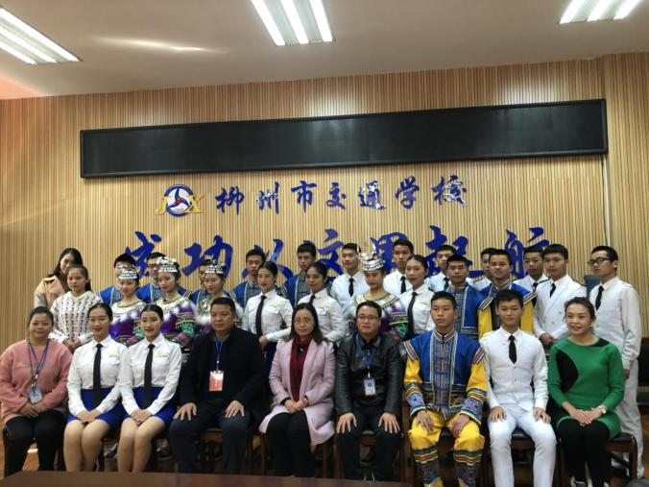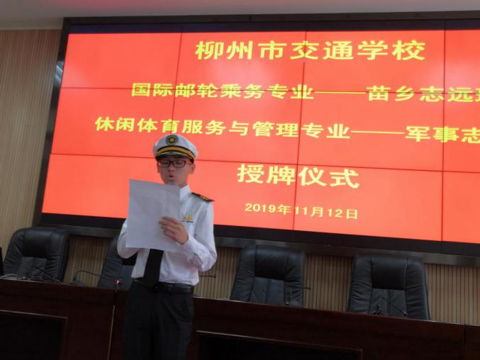

学校特色文化班级“苗乡志远班”和“军事志强班”授牌仪式现场

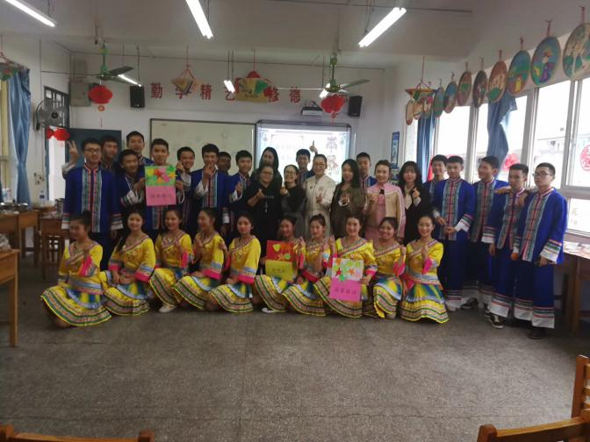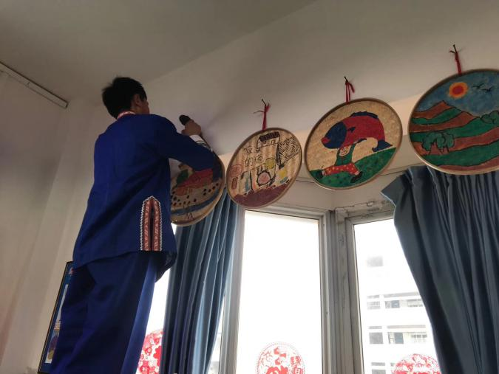

以“家乡美”为主题的民俗风情“过苗年”系列迎新活动现场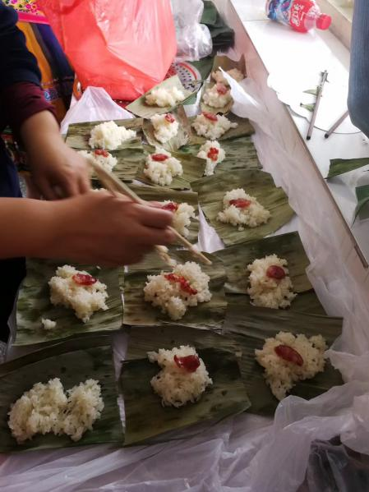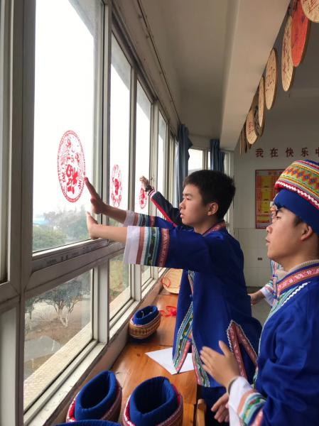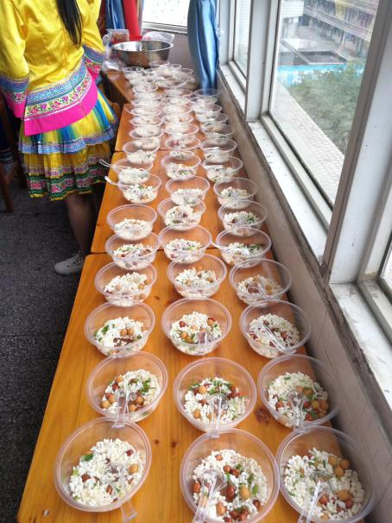

以“家乡美”为主题的民俗风情“过苗年”系列迎新活动现场

**8.主要问题和改进措施**

**8.1 主要问题**

**8.1.1 办学硬件严重不足**

学校现有5栋宿舍楼，共计284间宿舍，2800个床位。学校2019级住宿生为1500人，2020年2018级学生顶岗实习后，预计可空出宿舍125间，能容纳1200名住宿生。按照2020年学校1500-2000人的招生计划，至少还需要300-600个床位(去除10%走读生)才能够满足学校招生需要。

学校现有教室68间，能容纳40-50人的标准教室仅有49间，为满足教学需求，今年通过改造行政办公楼、培训教室等新增了19间不规整的小教室（30-40人/间），制约了教学工作展开。2020年，2018级学生顶岗实习后预计可空出16间标准教室和10间不规整小教室，最大能容纳1000人，尚缺10间标准教室方能满足教育局下达的1500人招生任务需求。如按学校发展目标2000人计算，缺23间标准教室。

**8.1.2 专业师资不足，教学任务繁重。**很少有汽车专业的大学毕业生愿意到中职任教，学校很难招聘到合适的专业教师，专业教师短缺，占学校30%的合同制教职工的编制及待遇问题尚未解决，直接影响到教师队伍的稳定性和教学质量的提升。

**8.2 改进措施**

**8.2.1 针对硬件不足的问题，学校首先将积极**争取上级部门支持，加快学校改扩建工程力度，争取早日解决学校办学的硬件瓶颈问题。其次利用学校现有条件进行教室、宿舍改造，以满足扩大招生后学生教学住宿的基本要求。如：对学校行政楼——展望楼三四五层进行改造，约新增12间（35人）非标准教室；对图书馆二、三楼进行改造，新增6间标准教室（或改造成部门办公室）等。

**8.2.2** 致力改善教师的工作环境及待遇，以增强学校对专业师资的吸引力。增加专业教师，减轻过于繁重的授课量，提高专业教学质量。

**8.2.3**进一步加强学校内部治理，扩大招生规模，加强校企行政合作、区域合作、国际合作，提高的知名度和影响力。

柳州市交通学校

2020年1月16日